Выступали 3 раза – длительность каждого выступления 50-60 минут
(Презентация ppt.5)

1 ое выступление – 1 – 4 классы
2ое выступление – 5а 5б, 6а, 7б, ветераны, директор МОУ СОШ №17 Митина Е.П.
3е выступление –6б,7а, 8а, 9-11.
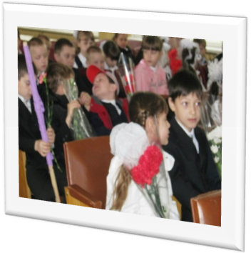
В литературно – музыкальной композиции “Этот праздник со слезами на глазах ” приняли участие 14 человек:

1.Еськова Кристина 8.Трублаевич Александр
2.Мельников Иван 9.Ковальчук Татьян
3.Рогова Анна 10.Медведев Борис
4.Хачатурян Карен 11.Чернова Вероника
5.Захарова Наталья 12.Цыганов Артём
6.Амелин Андрей 13.Маркина Анна
7.Филина Евгения 14.Родина Юлия

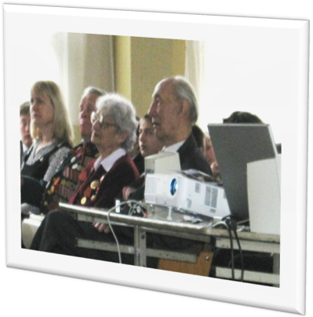
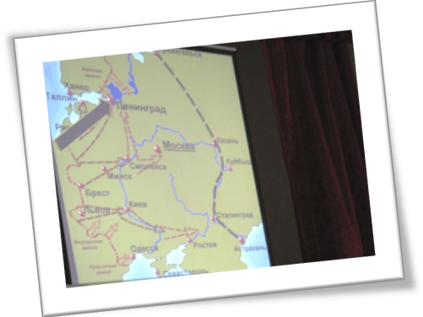

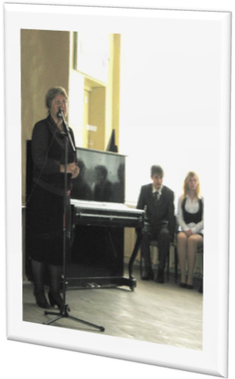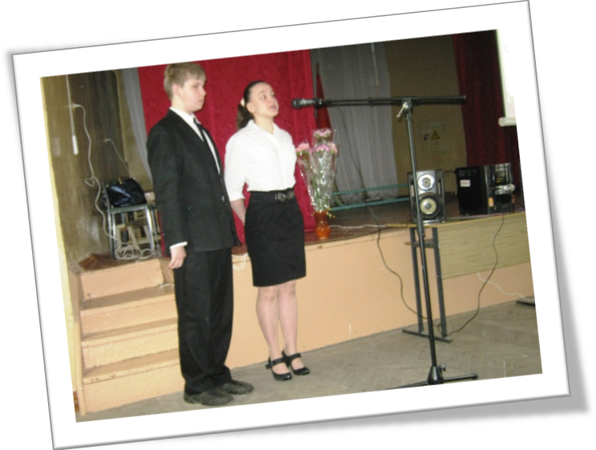11

